履歴書 2017年 2月 15日現在
ふりがな ロンイェンタン
氏 名 LONG YEN THANH

生年月日 | 西暦 1980年 6月 11日生 |  |  |  | 女性
携帯電話番号 |  | 0907 405 391 | E-MAIL | welloperated@yahoo.com  wintersonata116@gmail.com
電話（ 8 48 ）
39 606 183
現住所〒  ホーチミン市6区5丁目HAU GIANG通り121A/10番地 |  |  |  |  |  | 電話（ 8 48 ）  39 606 183
FAX （ ）
―
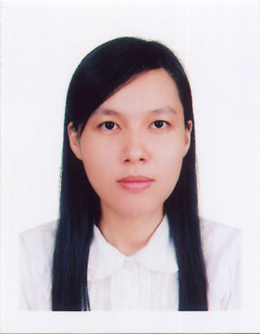
自己PR
【仕事】責任感が強く、意見交換を柔軟に出来、判断力や分析力が良い。
【言語】日本語：発音が綺麗と言われ、会話に自信を持ち、言葉数が多く。つまり、聞く・話す・読む・書くの4技能は大体うまく出来ると確信。
【性格】前向き、楽天的で、人当たり良く、思いやり、明るい。
【健康】良く、毎朝運動したり、野菜や果物をよく食べたり、水をたくさん飲んだりしている。

年 | 月 | 学歴
1998 | 9 | 短期技術大学科学部食品化学科学入学
2001 | 10 | 短期技術大学科学部食品化学科学卒業
2002 | 10 | さくら日本語学校養成講座入学
2003 | 9 | さくら日本語学校養成講座修了
2008 | 10 | 新宿日本語学校秋学期中級Ⅱ日本語課程修了
2013 | 8 | 東京国際日本語学院上級クラスサマーコース参加（１ヵ月ほど）

 |  | 職歴
2003 | 10 | さくら日本語学校
日本語の常勤講師として初級・中級・企業クラス・教師養成クラスを担当させて頂くことになった。
また、新人講師研修等を行った。いわゆる、アドバイザーとしても新人講師の教案や教材作成などをサポートさせていただくことになった。
2011 | 1 | さくら日本語学校にて日本語の授業を担当しながら、週間Vetter（日本語無料情報誌）で翻訳者としてもアルバイトしていた。
2015 | 10 | 一身上の都合により2年ほど休ませていただくことになった。
2011 | 4 | コロンビアアジア・サイゴンクリニック
コロンビアアジア・サイゴンクリニックにて日本語受付と通訳者として働いた。
受付については、日本人の患者の健康保険の手続きをサポートさせて頂くことになった。
そして、体を診たり、症状を説明したりする場合は、ベトナム人の医者と日本人の患者との通訳者として担当させて頂き、さらに、労働許可証のために、身長・体重を測ったり、視力・聴力や尿検査、薬の飲み方等もサポートさせて頂いた。

2011 | 10 | 一身上の都合により退職
2011 | 11 | パソナテックベトナム有限会社
グロバールリクルーティングディビジョン（GRD）にてリクルーターとして転職を希望されている候補者と面談を行い、適当なポジションを紹介したりしていた。
企業にその候補者を推薦したり、面接を調整したりしていた。
GRD月報や年報を作成したりホーチミン市の労働局に提出したりしていた。
GRD資料翻訳等。

2013 | 3 | 得意なスキルや積極的な日本語活躍が生かせる仕事にもっとチャレンジするために退職決定。日本へ日本語研究コースに参加に行くことにした。
2013 | 9 | NTT Data VietNam
2016 | 現 | 日本語の先生として各クラスの授業を担当させて頂くことになった。  転職理由：もっとやりがいのある仕事をさせて頂きたいと望んでいるため。
 |  | 以上

年 | 月 | 免許・資格
2009 | 12 | 日本語能力試験2級
趣味・得意科目等
趣味…写真撮影・映画鑑賞・研修旅行。
得意科目…化学、生物学、外国語。

志望の動機
短大に入り学習してから、日本の技術・研究をはじめ、文化・習慣にも感心させられた。卒業後、日系企業の職場環境にてマナーや専門スキル等色々とトレーニングして頂いたりし、社会にも役立ちだと思うようになった。
実は日系企業、また日本語学校にて働き続け、自信を持つ日本語はもとより経験も全体活かし、アドバイザーのように各部署や各業務をサポートしたりしたいと思っている。
個人的な考えなんですが、各事業の幅広い知識・経験も身に付けなければならないことが重要だと思っている。そのために、私がいつまでもより勉強しようという気持ちの一つだ。

本人希望記入欄
- 学習や研究、体験のできる職場にて仕事を精神的に続けたいと思っている。
- 御社に入り、専門トレーニングや日本語クラブ等に積極的に参加できれば嬉しく思う。
- 勤務地はできればホーチミン市のような都会を希望する。
- 勤務時間は、8時間ほどという仕事制度で働いて頂きたいと望んでいる。

